Zájezd na houby
Dne 10.9.2017 pořádáme zájezd na houby do oblasti Manětín okr. Plzeň.
Odjezd 6.00 hod kaplička St. Srbice a 6.10.hod kaplička N. Srbice.
Cena 50,--Kč za osobu.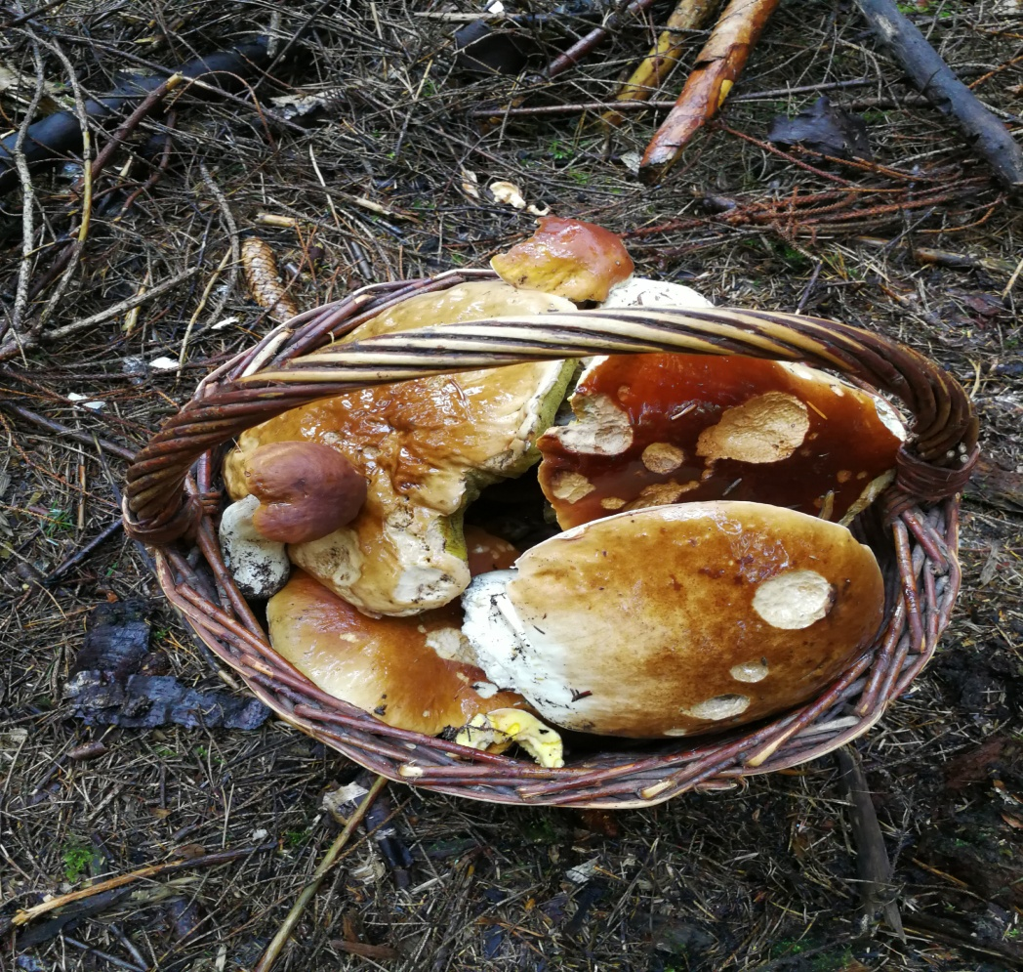
Závazné přihlášky podávejte na OÚ Srbice v úřeních hodinách nebo na tel. č. 777 036 504

